
交流电流变送器使用说明书
JXBS-3001-DL
Ver1.0
Ver1.0

产品简介

产品概述
交流电流变送器是一种检测交流电流的装置，能够检测到被测交流电流的信息，以满足信息的传输、处理以及控制等要求，实现自动检测的首要环节。
变送器采用电磁感应原理，对测试环境中的交流电流进行实时测量，精密恒流技术和线性温补补偿技术，将其隔离变换为标准的直流信号输出。

功能特点
本产品具有高精度，高灵敏，高量程，输出稳定，抗干扰性强；具有防短路保护、防浪涌保护、过压保护、反接保护以及输入过流保护等优势。

主要参数
参数 | 技术指标
安装方式 | 标准导轨+平面螺丝钉固定
输入规格 | 0~5A/0~10A
输出规格 | RS485输出(Mondbus协议)
供电电源 | 12V/24V DC
测量分辨率 | 0.01A
波特率 | 2400/4800/9600
准确度 | 0.2%-0.5%
隔离耐压 | 1Kv；3Kv/50HZ，1MIN
消耗电流 | <25mA+输出电流
工作温度 | -10^{O}C - 70^{O}C
线性度 | 0.1%
响应时间 | 调制型<400mS
储存温度 | -25^{O}C~85^{O}C

硬件连接

设备安装前检查
安装设备前请检查设备清单：
名称 | 数量
高精度传感器 | 1台
12V防水电源 | 1台（选配）
USB转485设备 | 1台（选配）
保修卡/合格证 | 1份

产品外形尺寸
下图是产品的尺寸图，按照尺寸可以合理进行安装，如下图所示。
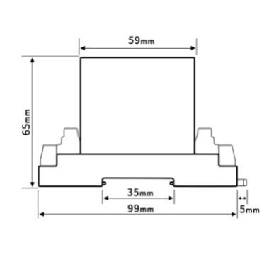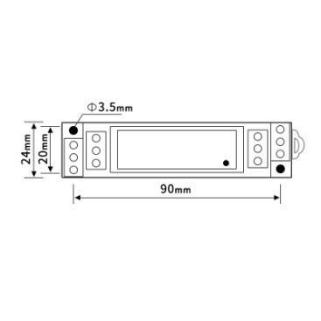

接线端子说明
请严格按照下图（表）说明进行产品的接线。
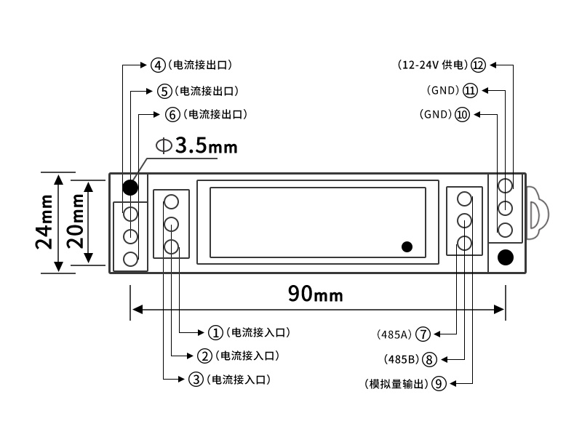
序号 | 参数说明
1 | 电流接入口
2 | 电流接入口
3 | 电流接入口
4 | 电流接出口
5 | 电流接出口
6 | 电流接出口
7 | 485A
8 | 485B
9 | 模拟量输出口
10 | GND（负极）
11 | GND（负极）
12 | 12V供电
注：模拟量与485不能同时输出

使用说明
- 传感器出场时，已准确调试好，用户接线无误后可正常工作。用于测量时，应在通电预热1min后再采样。
（2）传感器对辅助电源没有特殊要求，可使用普通的开关电源，也可以使用通用的三端稳压器自制，多只传感器可以共用一组电源。
（3）本型号传感器的接线端子所容纳的较大线径为2.5mm，安装线的绝缘层应剥去8mm-10mm，把线绞紧后接入接线端子中。
（4）将需要测量的电流线接入图中1、2、3号端口的任一端口（不要多接，只能选其一），再从4、5、6号端口任一端口接出（不要多接，只能选其一）。
（5）连接辅助电源12V或者24V，根据标签所示，接入10和12端口，注意正负不要接反。
（6）7、8号端口为485输出端口
注：若您购买的输出方式是RS485输出，9号端口不使用。

安装说明

传感器可以选择标准导轨安装或平面螺丝钉固定的安装方式。
（1）标准导轨安装步骤如下：
首先将传感器固定卡槽一侧勾在安装导轨上，向下牵动弹簧稍；其次旋转传感器，使传感器卡口套在安装导轨上；最后松开弹簧稍，传感器即可卡在安装导轨上。
（2）平面螺丝钉固定安装;
使用2颗M3螺丝钉，按照提供的尺寸安装孔安装即可。

配置软件安装及使用
我司提供配套的“传感器监控软件”，可以方便的使用电脑读取传感器的参数，同时灵活的修改传感器的设备ID和地址。

传感器接入电脑
将传感器通过USB转485正确的连接电脑并提供供电后，可以在电脑中看到正确的COM口（“我的电脑—属性—设备管理器—端口”里面查看 COM 端口）。
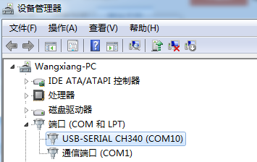
如上图所示，此时您的串口号为COM10，请记住这个串口，需要在传感器监控软件中填入这个串口号。
如果在设备管理器中没有发现COM口，则意味您没有插入USB转485或者没有正确安装驱动，请联系技术人员取得帮助。

传感器监控软件的使用
配置界面如图所示，首先根据3.1章节的方法获取到串口号并选择正确的串口，然后单击自动获取当前波特率和地址即可自动探测到当前485总线上的所有设备和波特率。请注意，使用软件自动获取时需要保证485总线上只有一个传感器。
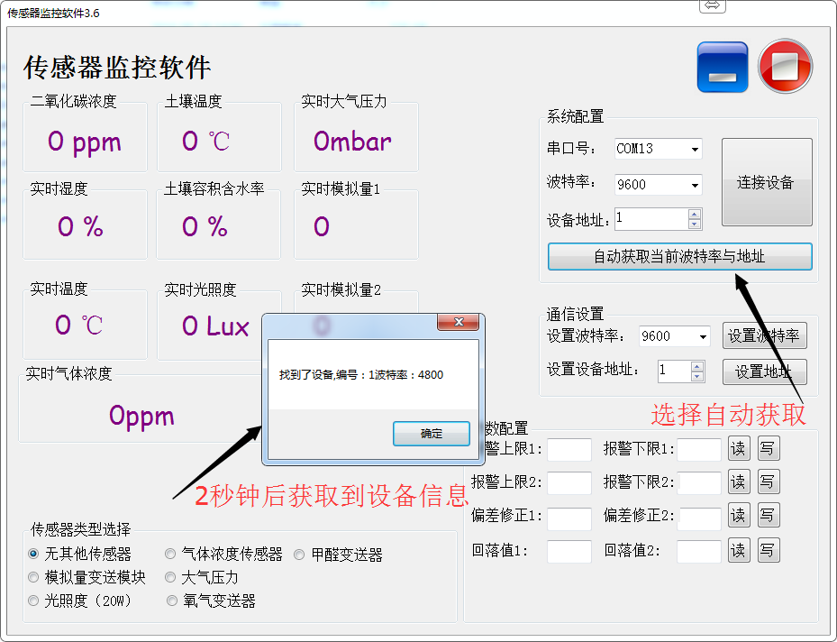
然后单击连接设备后即可实时获取传感器数据信息。
如果您的设备是气体浓度传感器，则请在传感器类型处选择“气体浓度传感器”，甲醛传感器选择“甲醛变送器”，模拟量变送器选择“模拟量变送模块”，大气压传感器选择“大气压力传感器”，光照度传感器选择“光照度20W”，氧气传感器选择“氧气变送器”，其他的传感器均选择默认的“无其他传感器”。

修改波特率和设备ID
在断开设备的情况下点击通信设置中的设备波特率和设置地址即可完成相关的设置，请注意设置过后请重启设备，然后“自动获取当前的波特率和地址”后可以发现地址和波特率已经改成您需要的地址和波特率。
如果您需要使用modbus指令修改波特率和地址，您可以参见附录“如何使用modbus指令修改波特率和地址”。

通信协议

通讯基本参数
参数 | 内容
编码 | 8 位二进制
数据位 | 8位
奇偶校验位 | 无
停止位 | 1位
错误校准 | CRC冗长循环码
波特率 | 2400bps/4800bps/9600 bps 可设,出厂默认为 9600bps
编码 | 8 位二进制

数据帧格式定义
采用 Modbus-RTU 通询规约，格式如下：
初始结构>=4字节的时间
地址码= 1字节
功能码= 1字节
数据区= N字节
错误校验= 16位 CRC 码
结束结构>=4字节的时间
地址码：为变送器的地址，在通询网络中是唯一的（出厂默认0x01）。
功能码：主机所发指令功能提示，本变送器只用到功能码 0x03（读取存器数据）。
数据区：数据区是具体通询数区，注意 16bits 数据高字节在前
CRC 码：二字节的校验码。
问询帧
地址码 | 功能码 | 寄存器起始地址 | 寄存器长度 | 校验码低位 | 校验码高位
1字节 | 1字节 | 2字节 | 2字节 | 1字节 | 1字节
应答帧
地址码 | 功能码 | 有效字节数 | 数据一区 | 第二数据区 | 第N数据区
1字节 | 1字节 | 1字节 | 2字节 | 2字节 | 2字节

寄存器地址
寄存器地址 | PLC组态地址 | 内容 | 操作
0001H | 40001 | 测量的交流电流  （单位0.01A） | 只读
0100H | 40101 | 设备地址(0-252) | 读写
0101H | 40102 | 波特率(2400/4800/9600) | 读写

通讯协议示例以及解释

读取设备地址0x01的电流值
问询帧
485地址码 | 功能码 | 起始地址 | 数据长度 | 校验码低位 | 校验码高位
0x01 | 0x03 | 0x00,0x01 | 0x00,0x01 | 0xD5 | 0xCA
应答帧(例如读到电流值为2.20A)
地址码 | 功能码 | 有效字节数 | 电流值 | 校验码  低位 | 校验码  高位
0x01 | 0x03 | 0x02 | 0x00,0xBD | 0x78 | 0x35
电流值：
00BD H(十六进制)=220=>电流=2.20A

附录

注意事项
（1）注意产品标签上的辅助电源信息，其辅助电源等级和极性不可差错，否则将损坏传感器。
（2）传感器为一体化结构，不可可拆卸，并且应避免碰撞和跌落。
（3）传感器在强磁场干扰环境中使用时，应注意输入线的屏蔽，输出信号线应选用屏蔽线且尽可能短。集中安装时，相邻传感器间隔大于10mm.
（4）只能使用传感器定义的有效段子，其它端子可能与传感器内部其他电路连接，不可图作它用。
（5）本系列传感器内部未设防雷击功能，当传感器输入，输出馈线暴露于室外恶劣气候环境中时，应采取防雷措施。
（6）当传感器输入量超过其额定输入值时，传感器的输出值也会超过其额定输出值，如果使用时不希望这种情况发生，应在传感器输出端外加限幅保护电路，
（7）该产品位塑料外壳，其极限耐受温度70℃，其受到高温烘烤时会发生变形，影响产品性能。因此请忽将传感器放在热源附近使用或保存。
（8）请忽损坏或修改产品标签标示，请忽拆卸或改装传感器，否则将影响我司对传感器的售后服务。

质保与售后
质保条款遵循威海精讯畅通电子科技有限公司传感器售后条款，对于传感器主机电路部分质保两年，气敏类探头质保一年，配件（外壳/插头/线缆等）质保三个月。

